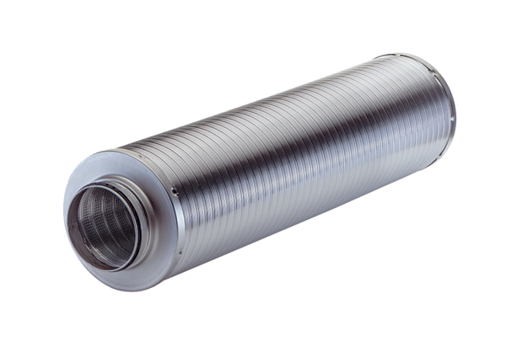Rurowy tłumik akustyczny RSR 16/50-1Opakowanie jednostkowe: 1 sztukaAsortyment: C
Numer artykułu: 0092.0603Producent: MAICO

